Лабораторная работа №5: Триггеры D, T и JK

1. D‑триггер (на элементах 2И‑НЕ)

Таблица истинности:

|  |  |  |
| --- | --- | --- |
| D | Qn | Qn+1 |
| 0 | 0 | 0 |
| 0 | 1 | 0 |
| 1 | 0 | 1 |
| 1 | 1 | 1 |

2. Синхронный T‑триггеры

Таблица истинности:

|  |  |  |
| --- | --- | --- |
| T | Qn | Qn+1 |
| 0 | 0 | 0 |
| 0 | 1 | 1 |
| 1 | 0 | 1 |
| 1 | 1 | 0 |

3. JK‑триггер (двухтактный)

Таблица истинности:

|  |  |  |  |
| --- | --- | --- | --- |
| J | K | Qn | Qn+1 |
| 0 | 0 | 0 | 0 |
| 0 | 0 | 1 | 1 |
| 0 | 1 | 0 | 0 |
| 0 | 1 | 1 | 1 |
| 1 | 0 | 0 | 1 |
| 1 | 0 | 1 | 0 |
| 1 | 1 | 0 | 1 |
| 1 | 1 | 1 | 0 |

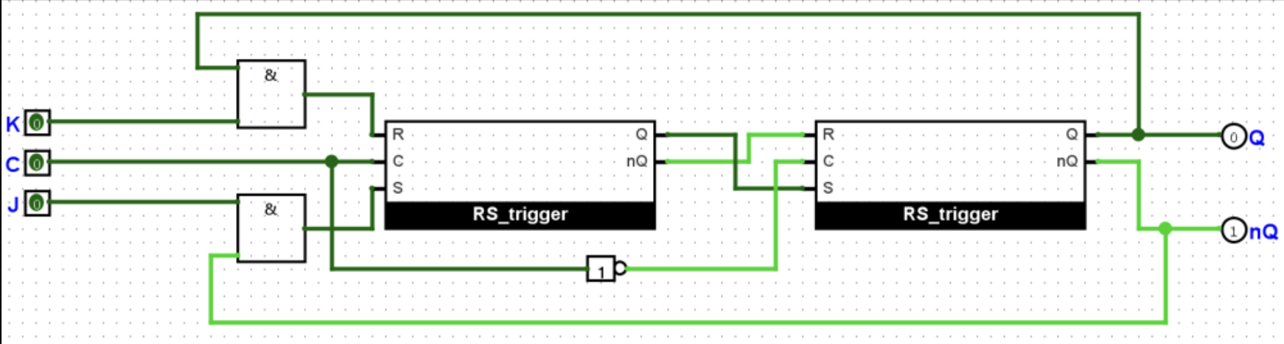

4. JK‑триггер на элементах 2И‑НЕ

Схема совпадает с пунктом 3, но реализована на элементах «И‑НЕ». Таблица истинности идентична..

